|  |  |  |
| --- | --- | --- |
| **Naam** | **Studentnummer** | **Klas** |
| Hessel | 1101430 | SMM1F |

In het model zijn de vijf belangrijkste valkuilen van een team duidelijk in kaart gebracht, zodat er kan worden toegewerkt naar een succesvol en effectief team. De piramide van Lencioni is opgedeeld in vijf lagen, te beginnen onderaan het model. Kenmerkend voor een piramide is dat eerst alle onderliggende lagen voldoende gesteund moeten worden voordat er omhoog gebouwd kan worden.

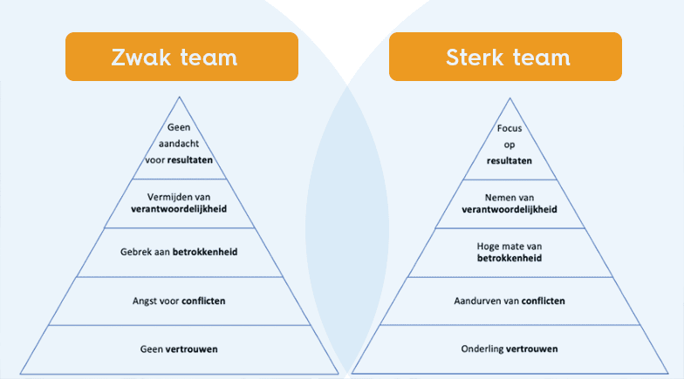

De onderste laag van de piramide is het grootst en is dus ook het belangrijkst. De basis bestaat uit vertrouwen. Wanneer dit fundament wegvalt zal het projectgroep uiteenvallen. De angst om kwetsbaar te zijn bij teamleden verhindert het opbouwen van vertrouwen binnen het team. Het leren kennen van projectgroepleden is een goed begin.

|  |
| --- |
| **Mate van onderling vertrouwen** |
| Hoe open ben je in het delen van je fouten of zwakheden met je projectgroepleden?  Ik probeer zo open mogelijk te zijn over mijn fouten of dingen waar ik minder goed in ben. Het maakt de samenwerking beter verlopen en zorgt misschien voor comfort.  Hoe comfortabel voel je bij het vragen om hulp aan projectgroepleden?  Ik voel me comfortabel genoeg om hulp te vragen, zeker als ik weet dat iemand anders ergens beter in is. Soms weet ik het echt niet en dan vraag is misschien iets te snel om hulp.  Hoe kan je het onderling vertrouwen binnen jouw projectgroep verbeteren?  Door eerlijk te communiceren, actief te luisteren en gemaakte afspraken na te komen. Als iedereen zich gehoord voelt en fouten durft toe te geven zonder oordeel, groeit het vertrouwen vanzelf. |

Projectgroepen die geen vertrouwen hebben in elkaar, vermijden vaak conflicten, zelfs als deze conflicten constructief kunnen zijn. Projectgroepen zonder gezonde conflicten hebben moeite met het nemen van beslissingen en raken vaak niet betrokken bij beslissingen die worden genomen. Constructieve conflicten stellen groepsleden in staat om hun meningen vrijuit te delen, wat leidt tot betere besluitvorming en meer innovatieve oplossingen.

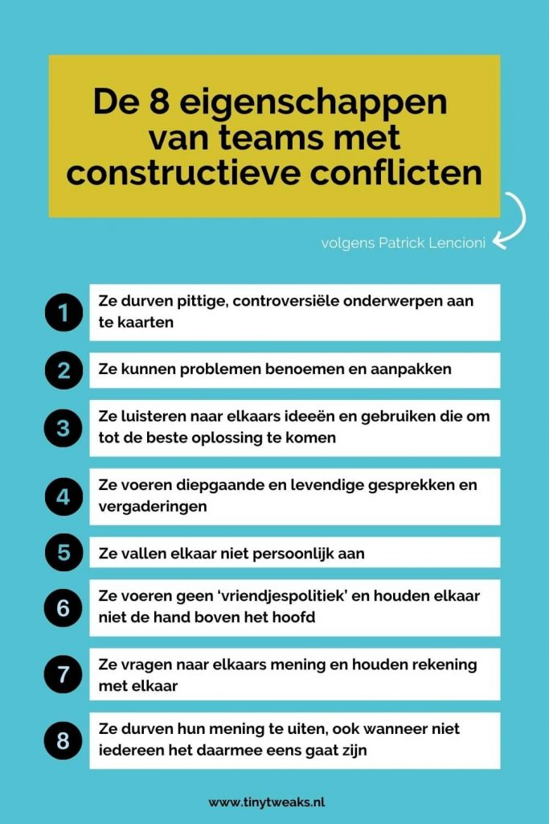

|  |
| --- |
| **Conflicthantering** |
| Welke conflictstijl hoort bij jouw actiontype en in hoeverre herken jezelf in deze conflictstijl?  ENFP. Ik herken mezelf in deze stijl: ik probeer in conflicten te zoeken naar oplossingen waarbij iedereen zich prettig voelt. Soms zoek ik wel de confrontatie op in een discussie.  In hoeverre vraag en luister je naar de mening van alle projectgroepleden?  Ik luister erg goed naar de meningen van de groepsleden want vind het erg belangrijk dat iedereen wat te zeggen heeft. In het algemeen doe ik dit ook.  Hoe voel je tijdens verhitte discussies? Probeer je actief bij te dragen of vermijd je ze liever?  Ik draag vaak actief bij bij conflicten en vaak ben ik de persoon die in het conflict zit.  Wat zou jij aan jezelf kunnen verbeteren zodat beter in staat bent om constructieve conflicten aan te gaan?  Misschien minder vaak mezelf in deze situaties brengen, want er komt vaak geen fijne resultaten uit. |

Wanneer er onderling vertrouwen is en binnen het team durft men conflicten aan te gaan, ontstaat er meer betrokkenheid. Want de teamleden voelen zich gezien en gehoord. De gemaakte beslissingen hebben daardoor meer draagvlak. Iedereen heeft tenslotte zijn zegje kunnen doen. Omdat iedereen meedoet en zich durft uit te spreken, wijden teamleden zich aan de gekozen weg.

|  |
| --- |
| **Mate van betrokkenheid** |
| Hoe duidelijk is jouw rol en verantwoordelijkheid binnen de projectgroep?  Mijn rol binnen de projectgroep is redelijk duidelijk. Ik weet wat er van mij verwacht wordt en welke taken onder mijn verantwoordelijkheid vallen. Soms zijn er onuidelijkheden, maar dit gebeurt haast niet  In hoeverre voel je betrokken bij de besluitvorming binnen de projectgroep?  Ik voel me meestal goed betrokken bij beslissingen. Ik geef graag mijn mening en luister ook naar die van anderen. Soms had ik het idee dat er niet helemaal goed geluisterd werd naar mij.  Wat zou je kunnen doen om meer betrokken te raken bij het gezamenlijke besluitvormingsproces?  Ik kan actiever zijn door zelf vaker het initiatief te nemen voor overleg. |

Als projectleden zich hebben toegewijd aan de doelen, eerlijk durven zijn en vertrouwen in elkaar hebben, zullen ze verantwoordelijkheid nemen en elkaar ook verantwoordelijk houden voor hun acties. Tekortkomingen worden uitgesproken en openlijk besproken. Dat komt de resultaten ten goede. Productieve projectgroepen spreken elkaar aan en helpen elkaar.

|  |
| --- |
| **Verantwoordelijkheidsbesef** |
| Hoe vaak spreek je projectleden aan op hun verantwoordelijkheden wanneer afspraken niet worden nagekomen?  Ik probeer het aan te kaarten als iemand zich niet aan afspraken houdt, maar ik geef het meestal eerst normaal aan. Als iemand geirriteerd naar mij gaat afreageren dan zeg ik het wel meteen op een boze manier.  Hoe draag je bij dat projectleden elkaar aanspreken op hun taken?  Ik probeer een goede sfeer te creëren waarin we elkaar op een goede manier feedback kunnen geven. Dat iedereen er iets van durft te zeggen.  Wat kun jij doen om de onderlinge verantwoordelijkheid te verhogen?  Ik kan zorgen dat iedereen duidelijk weet wat zijn of haar taak is en wanneer die af moet zijn. |

Goed functionerende teams richten zich op de juiste resultaten. In een slecht functionerend team zijn teamleden onvoldoende gericht op resultaat, of op de verkeerde resultaten. Denk bijvoorbeeld aan teamleden die zich met name druk maken om hun eigen taken. Een effectief team richt zich op de gezamenlijke doelen en het behalen ervan.

|  |
| --- |
| **Resultaatgerichtheid** |
| In hoeverre is voor jou duidelijk wat het eindresultaat moet gaan zijn?  Voor mij is het eindresultaat redelijk duidelijk. We hebben een duidelijk eindresultaat en er is voor mij duidelijk wat we af moeten hebben.  Met welk eind resultaat ben jij tevreden?  Ik ben tevreden als het resultaat voldoet aan de afgesproken eisen, professioneel is uitgewerkt en iedereen in de groep een waardevolle bijdrage heeft geleverd.  Hoe motiveer je jezelf en jouw projectgroep om gefocust te blijven op de gezamenlijke resultaten?  Ik probeer het einddoel regelmatig te benoemen, hoe klein ook. Het motiveert om te weten wat je af moet hebben.  Hoe zou je de samenwerking binnen jouw projectgroep kunnen verbeteren om gezamenlijke doelen beter te bereiken?  We kunnen de samenwerking verbeteren door nog beter te communiceren over de voortgang en verwachtingen. Vaker kort overleg houden, openstaan voor elkaars ideeën en afspraken goed vastleggen. |